YN  Objective  - TO REVISE ‘MY NAME IS’  - REVISE COLOURS  - LEARN KEY EMOTIONS  - USE THEM IN CONTEXT  Skills  - LISTENING TO A NATIVE TEACHER  - SINGING AND PRONUNCIATION PRACTICE OF KEY VOCABULARY  - FOLLOW A STORY FOCUSING ON KNOWN WORDS TO UNDERSTAND CONTEXT  - FOLLOW 1-STEP INSTRUCTIONS | VIRTUAL ENGLISH CLASSES  LEVEL: TINIES | TOPIC: EMOTIONS  DATE PUBLISHED: APRIL 2020  INSTRUCTIONS  Mira el vídeo ‘VIRTUAL ENGLISH TINIES’  Pausa el vídeo cuando el profesor lo sugiera para hacer las actividades y ejercicios de cada sección listados abajo.  Por favor envíanos algunas fotos de las actividades a littleenglandbanyoles@gmail.com  ACTIVITY 1  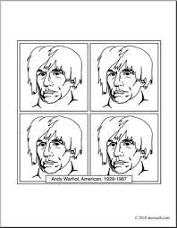
ACTIVITY 2: Listen to the music in the video. Choose 2 colours for each picture and fill-in the image and add detail according to how the music makes you feel. Repeat for each song, choosing 2 new colours to match the way the song makes you feel.

ACTIVITY 2

